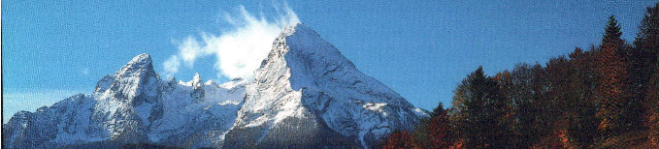 Романтика баварских Альп
Начало тура
Львов - Чески Крумлов - Мюнхен - Зальцбург - Вена – Львов
День 1
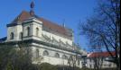 Львов. Встреча каждого гостя представителем фирмы «Алголь».
18:30 - выезд со Львова. Прохождение границы.
Ночной переезд в Чехию.
День 2
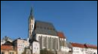 Обзорная экскурсия в Ческом Крумлове. Читать далее »
Размещение в отеле.
Свободное время.
...Однако это далеко не все, что вас ждет!
Вечерняя программа «Что и как пьют чехи»(25€). Читать далее »
Ночлег в отеле.
День 3
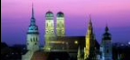 Завтрак.
Свободный день.
Рекомендуем: обзорная экскурсия по Мюнхену (45€). Читать далее »
Свободное время.
Возвращение в Чески Крумлов.
Ночлег в отеле.

День 4
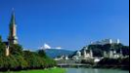 Завтрак.
Свободный день.
Рекомендуем: обзорная экскурсия по Зальцбургу (45€). Читать далее »
Ночлег в отеле.
День 5
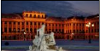 Завтрак. Выселение из отеля.
Переезд в столицу Австрии - Вену.
Обзорная экскурсия «Венская симфония» . Читать далее »
Свободное время.
Переезд в Украину.
День 6
Прибытие во Львов (утром).
Пешеходная экскурсия «Львов - королевский город».

Стоимость тура:
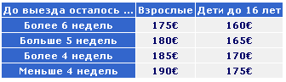
Доплата за одноместное размещение – 15€/ночь
Стоимость тура ВКЛЮЧАЕТ
• Страховка (групповая) • Проезд по маршруту автобусом туркласса • Сопровождение гида-руководителя по маршруту • Проживание по маршруту отель 2-3* с завтраками. • Экскурсии, указанные в программе.
Стоимость тура НЕ ВКЛЮЧАЕТ:
• Входные билеты в экскурсионные объекты. • Факультативные экскурсии. • Рекомендованные программы. • Проезд в общественном транспорте • Личные расходы (обеды, ужины, сувениры). • Консульский сбор 35€. Кроме категории граждан, освобожденных от оплаты Консульского сбора, согласно договора об упрощение визового режима. Пенсионеры, дети до 18 лет, студенты дневного стационара до 21 года. ОПЛАЧИВАЕТСЯ ПРИ КАЖДОЙ ПОДАЧЕ. ПРИ ОТКАЗЕ НЕ ВОЗВРАЩАЕТСЯ.

Ответственная за тур:
Менеджер: Ромас Виктория
Тел. 0931281283 , 0668728679, 050 4030360
viktoriadance14@gmail.com
С ув. туристическая фирма «Туда-Сюда»

